**TURNIEJ LEŚNY SARBIA 2016 - KATEGORIA GIMNAZJUM**

**V miejsce**

**DRUŻYNA:**

**Aleksandra Albin, Anna Kozłowska,**

**Karolina Maćkowiak, Filip Słomianny**

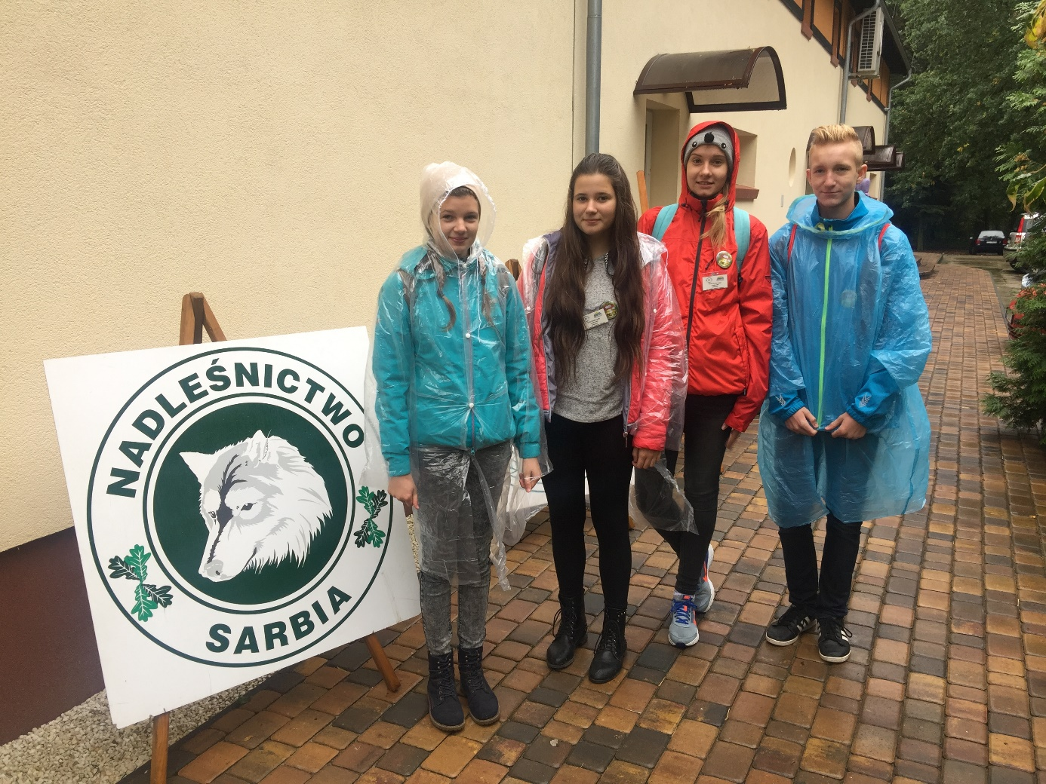

Opiekun: p. Magdalena Dudra

Sarbia, dnia 06 października 2016r.